ГУАП

КАФЕДРА № 42

ОТЧЕТ ЗАЩИЩЕН С ОЦЕНКОЙ ПРЕПОДАВАТЕЛЬ

Старший преподаватель

должность, уч. степень, звание

Т. А. Суетина

Инициалы, фамилия

подпись, дата

ОТЧЕТ О ЛАБОРАТОРНОЙ РАБОТЕ № 6

РАБОТА С ФАЙЛАМИ ФОРМАТА WAV

По курсу: Техника аудиовизуальных средств информации

РАБОТУ ВЫПОЛНИЛ

СТУДЕНТ гр. №

В. А. Опарин

Инициалы, фамилия

4329

группа

подпись, дата

1 Цель работы
Санкт-Петербург
2025
Ознакомиться с типизированными файлами на примере формата wav. Отработать навык работы со структурами, методами обработки данных файла.

2 Постановка задачи
Номер варианта определяется выражением: (4329 + 10) % 16 + 1 = 4
Задание 1:
Реализовать функцию объединения двух mono файлов в один stereo файл, где первый файл является левым каналом, а второй правым каналом выходного wav файла. Значения BitsPerSemple и SamplesPerSec должны быть одинаковыми. При различной длине звуковых сигналов выходной файл должен иметь длину наименьшего.
Задание 2:
- Написать метод генерации сигнала по входным параметрам: протяженность сигнала в секундах, частота дискретизации, амплитуда сигнала в процентах от максимального уровня. Тип сигнала – синусоида, прямоугольный
- Реализовать методы увеличения частоты дискретизации звукового сигнала с использованием интерполяции/децимации
- Реализовать квантование и деквантование входной последовательности по уровню сигнала

3 Выполнение задачи
Объединение двух mono файлов в stereo
Два файла left.wav и right.wav представляют из себя левый и правый каналы некоторого stereo файла в формате mono. Необходимо объединить два файла в один в формате stereo.

Описание разработанных функций, структур, классов
WavHeader - заголовок wav файла, содержащий поля стандартного заголовка wav файла. Имеет методы from_bytes и to_bytes для конвертации из байтов и в байты соответственно, а также метод __str__ для понятного отображения в консоли.
Функция read_wav_file считывает 44 байта и формирует из них WavHeader. В случае, если поле subchunk1_size не равно 16 из-за дополнительных данных между подзаголовками, происходит перерасчет. Далее в зависимости от количества сэмплов и количества битов на сэмпл формируются данные аудиофайла.
Функция merge_mono_to_stereo используя функцию read_wav_file получает заголовки и данные файлов left.wav и right.wav. После идет формирование результирующего сегмента данных, чередуя данные из левого и правого канала. После чего идет формирование заголовка выходного файла и запись в файл.
Функция calculate_parameters – функция, считывающая заголовок wav файла и вычисляющая параметры файла.

Результаты выполнения
В ходе выполнения задания два файла в формате wav представляющие их себя левый и правый mono каналы были объединены в один stereo файл. Важно отметить, что заголовки исходных файлов left.wav и right.wav совпадают. Значит, и характеристики файлов, рассчитанных на основе заголовков, тоже будут совпадать.

По следующим формулам были рассчитаны характеристики файлов:
- Количество сэмплов: $subchunk2_size * 8 / bits_per_sample$
- Количество байт в секунду: $sample_rate * block_align$
- Размер блока: bits_per_sample * num_channels / 8
- Количество значащих бит на выборку: задается в заголовке
- Скорость передачи байт: $\frac{sample_rate * num_channels * bits_per_sample}{8}$
- Время воспроизведения: $(chunk_size + 8) / скорость передачи$

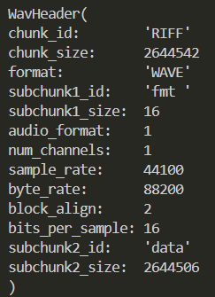
Заголовки файлов left.wav и right.wav

Для входных файлов были рассчитаны характеристики:
- Количество сэмплов: 1 322 253
- Байт в секунду: 88 200 (sample_rate * block_align)
- Значащие биты в выборке: 16
- Размер блока в байтах: 2
- Скорость передачи: 88 200 байт/с.
- Время воспроизведения: 29.98 с.

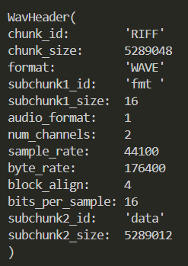
Заголовок выходного файла

Для выходного файла были рассчитаны характеристики:
- Количество сэмплов: 2 644 5063
- Байт в секунду: 176 400
- Значащие биты в выборке: 16
- Размер блока в байтах: 4
- Скорость передачи: 176 400 байт/с.
- Время воспроизведения: 29.98 с.

Работа со звуковым сигналом
Необходимо реализовать следующий функционал:
1) Написать метод генерации сигнала по входным параметрам: протяженность сигнала в секундах, частота дискретизации, амплитуда сигнала в процентах от максимального уровня. Тип сигнала – синусоида, прямоугольный
2) Реализовать методы увеличения частоты дискретизации звукового сигнала с использованием интерполяции/децимации
3) Реализовать квантование и деквантование входной последовательности по уровню сигнала

Описание методов генерации и реализации задания 2
Общее уравнение синусоиды

$$s(t) = A × \sin{(2πft + φ)}$$
s(t) – синусоидальный сигнал
A – амплитуда,
f – частота, Гц
φ – начальная фаза, рад
t – время, с.

Прямоугольный сигнал можно получить через знак синусоиды, т. е.

$$s(t) = A × sign(\sin{(2πft)})$$
s(t) – прямоугольный сигнал
sign – функция знака числа

Теорема Котельникова, которая используется для определения периода дискретизации и количества отсчетов

$$f_{s} > 2f_{max}$$
f_{s} – частота дискретизации
f_{max} – максимальная частота сигнала

$$∆t = \frac{1}{f_{s}}$$
∆t – период дискретизации

$$N = d × f_{s}$$
N – общее количество отсчетов
d – длительность сигнала

Формула линейной интерполяции точки x, лежащей между x_{i} и x_{i+1}:

$$y = y_{i} + (y_{i + 1} - y_{i + 1})\frac{x - x_{i}}{x_{i + 1} - x_{i}}$$
y – амплитуда сигнала
x – время

Формула сглаживающего сплайна:

$$min\left[\sum_{i=0}^{n}{w_{i}{(y_{i} - S(x_{i}))}^{2} + λ\int_{x_{0}}^{x_{n}}{{[S^{``}(x)]}^{2} dx}}\right]$$
Первое слагаемое – точность
Второе слагаемое – гладкость
λ – параметр гладкости

Описание разработанных функций, классов и структур
Функция generate_signal принимает длительность сигнала, амплитуду, частоту сигнала, частоту дискретизации, тип сигнала и строит сигнал заданной формы с заданными характеристиками.
Функция save_to_wav принимает на вход сигнал, частоту дискретизации сигнала и путь. Функция нормализует сигнал в диапазон 16 битного PCM, после чего формирует заголовок (используя реализацию из задания 1) для mono канала, после чего записывает поток байтов из заголовка и данных в файл по указанному пути.
Функция upsample_signal принимает на вход сигнал, исходную и требуемую частоты дискретизации. Далее происходит расчет новых точек дискретизации и линейная интерполяция сигнала.
Функция quantize производит квантование сигнала на заданное количество уровней, используя равномерное квантование.
Функция spline_dequantization реализует деквантование сигнала с применением сплайновой интерполяции для сглаживания.

Генерация сигнала
Были сгенерированы следующие параметры генерируемого сигнала и построены их графики:
- Длительность: 2.5 с.
- Амплитуда: 5
- Частота сигнала: 4 Гц
- Частота дискретизации: 44100 Гц
- Тип сигнала: сначала синусоида, затем прямоугольный

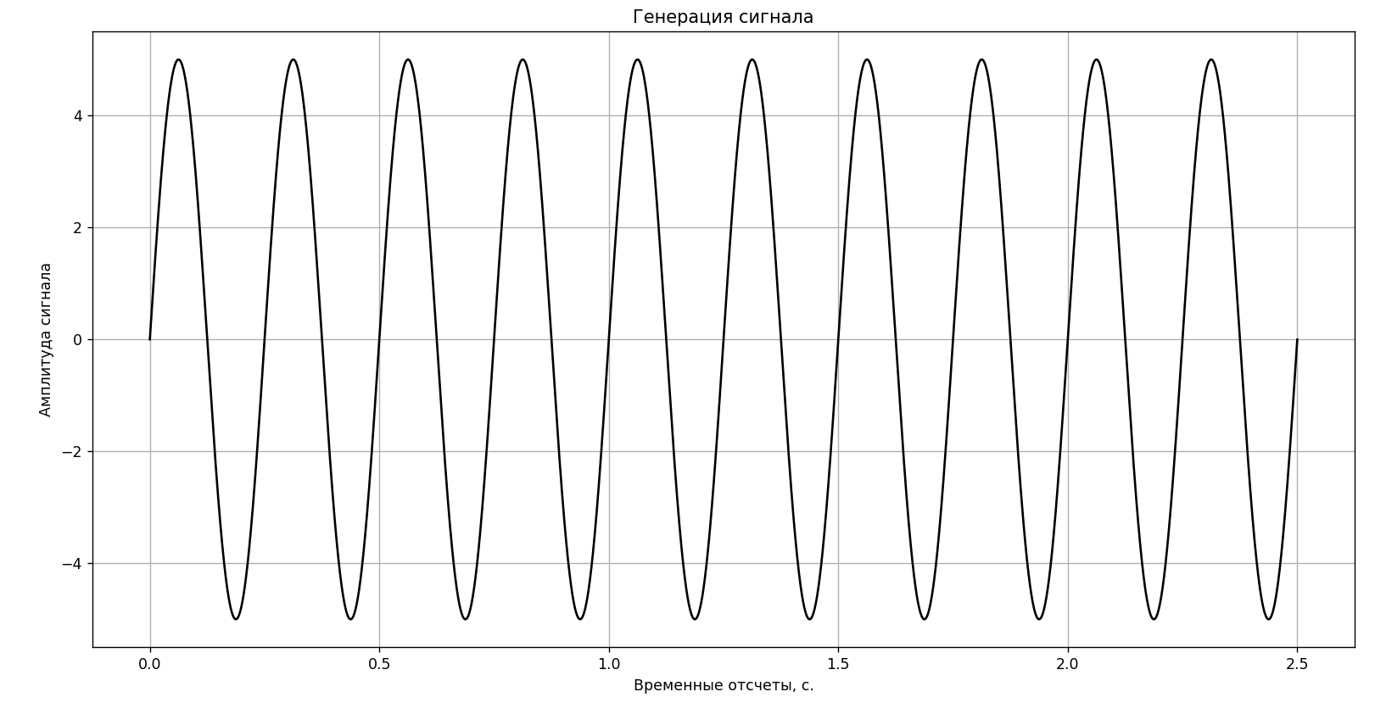
Синусоидальный сигнал

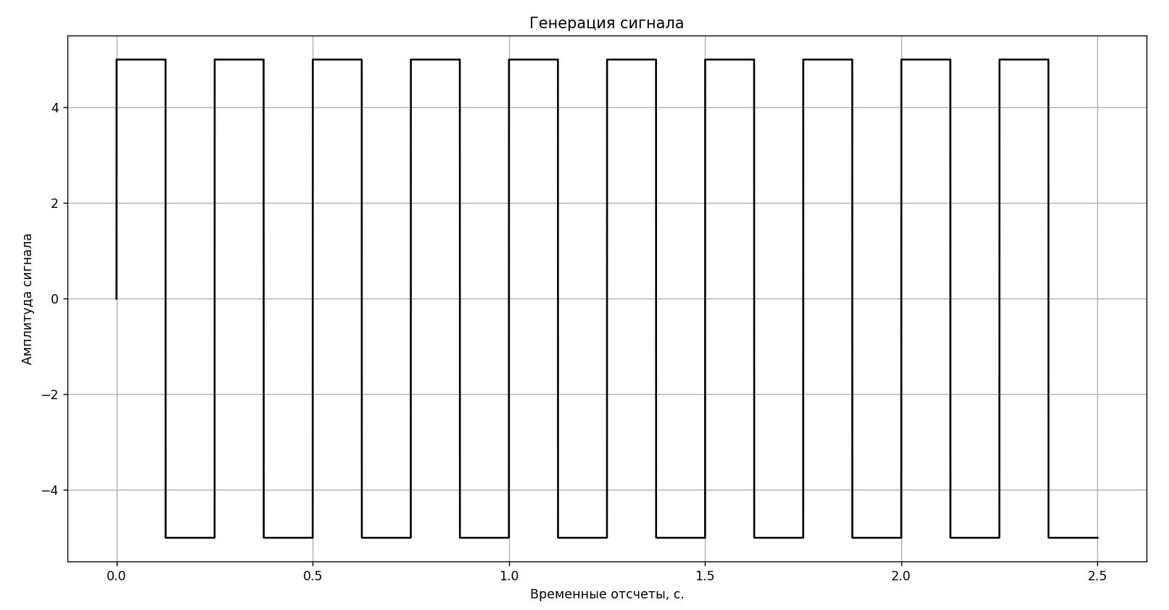
Прямоугольный сигнал

При сравнении воспроизведения синусоидального сигнала и прямоугольного можно сделать выводы:
- Прямоугольный сигнал ощущается громче
- Синусоидальный сигнал мягкий, прямоугольный - резкий

Увеличение частоты дискретизации звукового сигнала
Была реализована функция, которая производит увеличение частоты дискретизации звукового сигнала, заполняя промежуточные значения при помощи линейной интерполяции.
Для сигнала с полученного с помощью функции generate_signal с параметрами (2.5, 5, 4, 100, "sin") и того же сигнала, но увеличенной частотой дискретизации до 150 Гц.

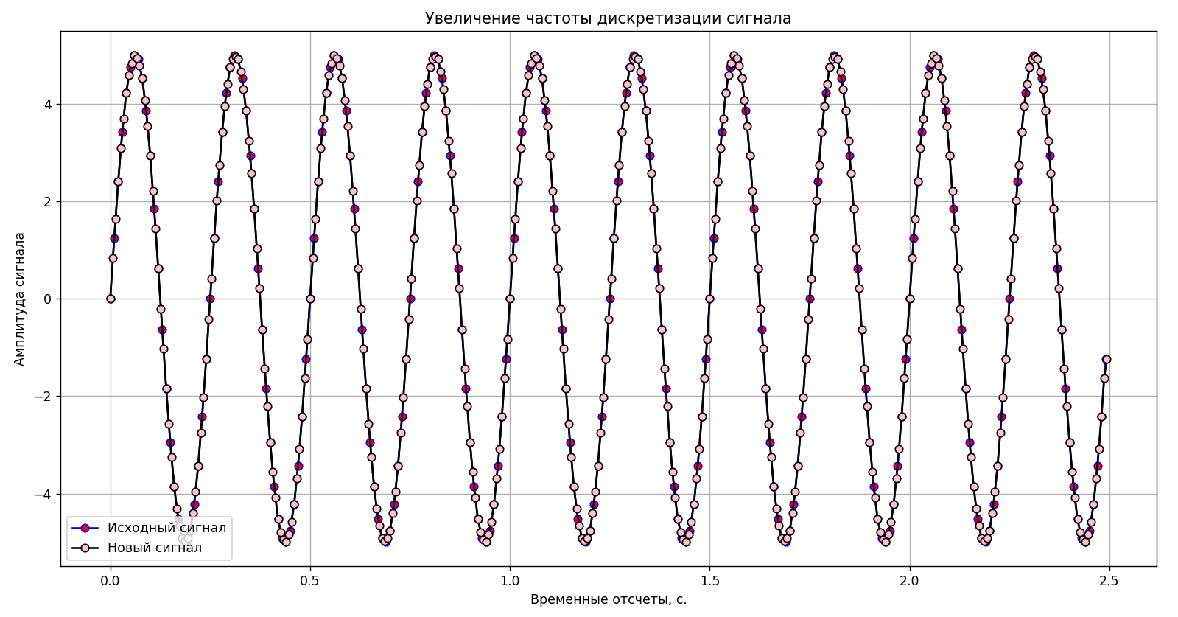
Пример увеличения частоты дискретизации сигнала

При увеличении графика можно заметить, что сигнал с увеличенной частотой дискретизации более точно соответствует исходному сигналу, за счет увеличения количества точек (т. е. увеличения частоты дискретизации), при которых фиксируется значение исходного сигнала.
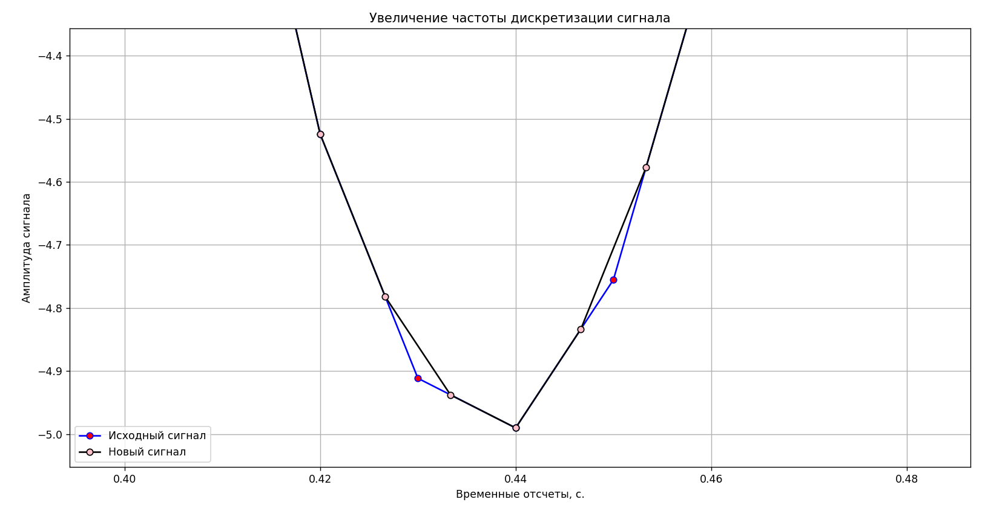
Приближение графика увеличения частоты дискретизации

Увеличение частоты дискретизации улучшает качество звука, делая его более детальным и точным, особенно на высоких частотах. Это связано с тем, что более высокая частота позволяет захватывать больше информации и лучше воспроизводить широкий диапазон частот, снижая искажения.

Квантование и деквантование по уровню сигнала
Был сгенерирован сигнал с помощью функции generate_signal(2.5, 5, 1, 44100, “sin”).
После было произведено квантование сигнала на 8 уровней в диапазоне [-3.5, 3.5]
Далее было произведено деквантование. Для сглаживания формы сигнала применялась интерполяция сплайнами.

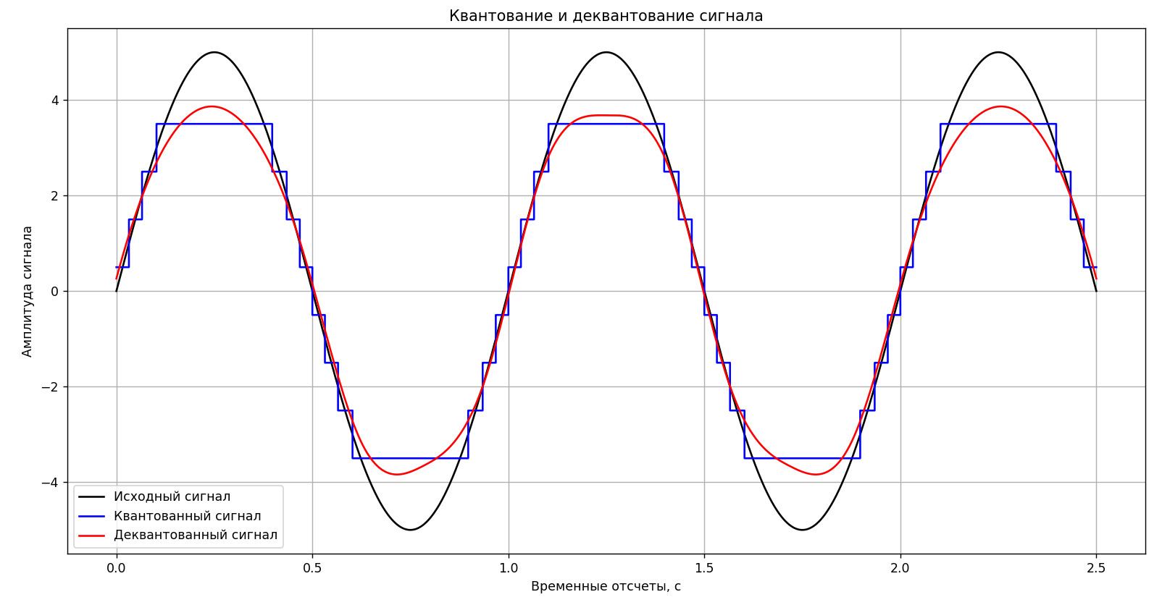
Квантование и деквантование сигнала

По графику можно заметить, что произошла потеря амплитуды сигнала (за счет диапазона меньшего диапазона квантования чем диапазон амплитуды исходного сигнала), а также ошибки квантования, которые трансформируются в шум.

Выводы
В ходе выполнения лабораторной работы были изучены и отработаны на практике методы и приемы работы с wav файлами. Была изучена структура wav файла, состоящая из заголовка и данных.

Было реализовано считывание заголовков wav файлов, формирование нового заголовка и объединение данных двух mono каналов в единый stereo файл. Были рассчитаны параметры и исходных файлов, таких как количество сэмплов, скорость передачи и время воспроизведения.

При сравнении воспроизведения синусоидального сигнала и прямоугольного можно сделать выводы:
- Прямоугольный сигнал ощущается громче
- Синусоидальный сигнал мягкий, прямоугольный – резкий

Увеличение частоты дискретизации улучшает качество звука, делая его более детальным и точным, особенно на высоких частотах. Это связано с тем, что более высокая частота позволяет захватывать больше информации и лучше воспроизводить широкий диапазон частот, снижая искажения.

При квантовании и деквантовании произошла потеря амплитуды сигнала (за счет диапазона меньшего диапазона квантования чем диапазон амплитуды исходного сигнала), а также ошибки квантования, которые трансформируются в шум.

